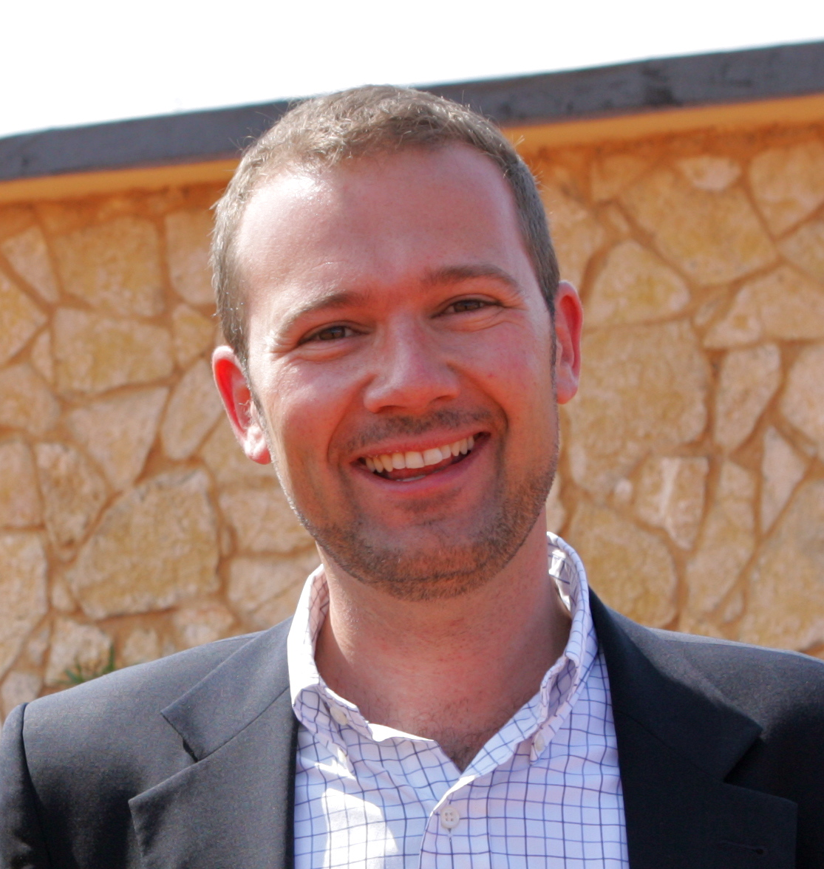

Emmanuel TERRIER
Adresses électroniques :
emmanuel.terrier@umontpellier.fr
emmanuelterrier@aol.com

TITRES UNIVERSITAIRES FRANÇAIS

Habilitation à diriger des recherches (HDR, octobre 2006)

Docteur de l'Université Montpellier I

Lauréat de la Faculté de Droit de Montpellier pour l’année 2003, prix Loubers du meilleur étudiant en Doctorat en Droit civil, prix Ponseillé de la meilleure thèse en Droit de la santé.
Lauréat de L’Université Lyon III (prix André Demichel)
Lauréat de l’Association française du droit de la Santé (Paris II)

FONCTIONS universitaires

Maître de conférences de droit privé habilité à la direction de recherches
Rattaché à l’ISEM (parcours classique et parcours droit et gestion sanitaire CESEGH)
Chef de département Carrières juridiques IUT Perpignan (2009-2011)

Autres activités

Membre de la Commission Régionale de Conciliation et d’Indemnisation des Accidents médicaux (CRCI) Languedoc- Roussillon (2005-2012)
Expert auprès de la Haute autorité de santé (HAS)
Membre de l'Association Française du Droit de la Santé
Membre du Comité d’éthique du Centre Hospitalier Régional de Béziers
Membre du Conseil de surveillance du Centre Hospitalier Régional de Béziers

TRAVAUX, OUVRAGES, ARTICLES ET REALISATIONS

PUBLICATION :
OUVRAGES :

Déontologie médicale et droit, pref. C. Atias, Ed. des Etudes Hospitalières, coll. Thèse, n° 14, 2003.
La sanction du dialogue thérapeutique négligent, Ed. des Etudes Hospitalières, coll. « Essentiel », 2015, à paraître. (en collaboration avec le professeur G. Mémeteau)

ARTICLES :

Fascicules « Ordre des Médecins », « Code de déontologie », in Traité de droit médical et hospitalier, LITEC 2015 à paraître
La personne humaine, vie et mort in Libertés et Droits fondamentaux, Rémy Cabrillac (dir.), Dalloz 2014.
La responsabilité lié au choix du sexe ante nativitatem, in Bioéthique et genre, LGDJ, 2013.
Obligations de soins, autopsie de conflits juridiques, R.G.D.M 2010, n° 35, p. 186 s.
Les actes de médecine esthétique encadrés par la loi n° 2009-879 du 21 juillet 2009, Les Petites Affiches, 10 juin 2010, p. 4 s.
Le cadre juridique de la recherche biomédicale, in Quel droit pour la recherche ? ss la direction d’E. Vergès et I. de Lamberterie, Litec, coll. Débats, 2007.
La bioéthique, entre la morale et le droit, Actes du colloque du 15 avril 2005, R. G. D. M., numéro spécial, 2006
Responsabilité médicale : retours pour le futur, note sous Paris, 1ère ch., 4 mars 2005, Dalloz 2005, jur. 2131.
La fiction au secours des quasi-contrats ou l'achèvement d'un débat juridique¸ D. 2004, Chron. 1179
La perception juridique de la mort, in « Ethos et Thanatos », Actes du colloque du 16 avril 2004, R. G. D. M., numéro spécial, décembre 2004
Projet de loi relatif à la santé publique, JCP E. 2004, Suppl. Cahier du droit des entreprises de Santé, n°1, 11 mars 2004, p. 4
La jurisprudence et la loi du 4 mars 2002, impulsion ou anticipation ? in Droits de malades et qualité du système de santé, Actes du colloque du 24 mai 2003, R. G. D. M., numéro spécial février 2004.
Un exemple d'ambiguïté sur l'obligation médicale d'information, JCP E. 2003, Suppl. Cahier du droit des entreprises de Santé, n°2, 10 avril 2003, p. 2.
Protection du patient : pour une consécration du modèle déontologique, JCP E. 2002, Suppl. Cahier du droit des entreprises de Santé, n°1, 14 février 2002, p. 17
En collaboration :
L’autodétermination, in Mélanges G. Memteau, (en collaboration avec C. Raja) à paraître 2014
« Recherches Biomédicales » in Code de la recherche commenté, Litec, 2009
Dictionnaire de droit du marché, ss. la dir. Du Pr D. Mainguy, préf. C. Lucas de Leyssac, Ed. ellipses, 2008
Dictionnaire de Bioéthique, ss. la direction du Professeur Philippe Pedrot, LGDJ 2006
La réforme de la planification hospitalière, AJDA 2006, 422, (en collaboration avec B. Apollis).
La profession libérale, fascicule n° 920, Juris Classeur entreprise individuelle traité (en collaboration avec M. François Vialla)
L'insoutenable imprécision de la faute caractérisée dans la réparation du handicap de naissance, in Le handicap, Actes du colloque des 6 et 7 novembre 2003, , Presses Univ. Aix-Marseille, juin 2004. (en collaboration avec. M. Benoît Apollis, Mme. Lucille Lambert-Garrel, Melle. Anne Mettetal ).
Note sous Cass. 1re civ. 23 sept. 2003, JCP 2003, II, 10 179 (en collaboration avec M. Nicolas Jonquet, Melle. Anne-Catherine Maillols, M. Daniel Mainguy)
Détermination des responsabilités résultant des dommages causés par l'hormone extractive de croissance (ss. la direction de F. Vialla), JCP 2002, II, 10158

Chronique d'actualité :
Depuis 2006
In Revue « Droit de la consommation », Chroniques de droit de la Santé
Chroniques (2004-2006)

Droit des patients
Responsabilité civile
Déontologie et organisation professionnelle

In Revue « Actualité du droit de la consommation », Revue trimestrielle
Act. Dr. Consom. N° 2005/2, p. 18.
Loterie publicitaire: ou la crédulite fait droit...Cass. Civ. 1ere, 29 septembre 2004: n° 1-16536Juris data: 025011
Act. Dr. Consom 2005/3, p. 17
Loteries publicitaires: action contractuelle pour le quasi-gagnant européen. Cjce, 20 janvier 2005, "engler c/ janus versand gmbh", 2ème ch., aff. C-27/02
In JCP E. 2004, Suppl. Cahier du droit des entreprises de Santé, n° 1, 11 mars 2004 :
-Commentaire du décret n° 2003-701 du 28 juillet 2003 relatif à l'accès aux informations sur les risques pour la santé humaine
-Observations sous C.E. 4è et 6è sous-sect., 5 mai 2003 "Meroue", req. n° 240010
- Observations sous C.E. 4è et 6è sous-sect., 30 septembre 2002 "Ottomani", pourvoi. n° 211631
-Observations sous Cass. 1ère civ. 20 nov. 2003, pourvoi n° 01-17977
-Observation sous Montpellier, 1re ch., 18 novembre 2003, inédit. (en collaboration avec Mme. C. Mouly)

In JCP E. 2003, Suppl. Cahier du droit des entreprises de Santé, n°2, 10 avril 2003 :

- Commentaire des article L. 4391-1 et s. de la loi n° 2002-303 du 4 mars 2002
- Observations sous C.E. 4ème et 6ème sous-sections, 6 juin 2001 "Fellous" pourvoi n° 202920
- Commentaire du décret n° 2002-637 du 29 avril 2002 relatif à l'accès aux informations personnelles détenues par les professionnels et les établissements de santé
-Observations sous C.E. 4ème et 6ème sous-sections, 11 juillet 2001 "Salinger", pourvoi n° 216341 et "Dame Bonnet", pourvoi n°214061
- Observations sous Cass. 1ère civ., 22 mai 2002, pourvoi n° 0016-305
- Observations sous Cass. 1ère civ., 22 mai 2002, pourvoi n° 0019-817 et Cass. 1ère civ., 13 nov. 2002, pourvoi n°01-00377.
- Observations sous Cass. crim. 26 nov. 2002, pourvoi n° 02-82318

ACTIVITES D’ENSEIGNEMENT

Maître de conférences, Université Montpellier I

Enseignements de droit civil (1re année : introduction au droit, droit des personnes, famille, 2ème année : droit des obligations)
Enseignements de droit pénal (droit pénal général), Université de Perpignan (jusqu’en 2011) puis Montpellier II (depuis 2011)

Cours de droit médical, droit de la santé , droits des patients
Cours de droit des personnes, bioéthique
Enseignements en Master II, droit des Assurances
Enseignements en Master II, Gestion des établissements de santé
Enseignements en Master II PJJ
Enseignements en Master II recherches Consommation et concurrence, Université Montpellier I et direction de mémoires.
Enseignements en Master II recherches Créations immatérielles
Enseignements en Master professionnel droit des procédures
Enseignements en Master II recherches de Droit privé, Université de Kaslik, Liban
Interventions à l'I. E. J. de la Faculté de droit de Montpellier :
Conférences d’actualisation en droit de la famille, droit des personnes, en droit médical et en droit de la bioéthique : préparation E.N.M. et pré-C.A.P.A.
Correction d’exercices pratiques.
Interventions à la Faculté d'odontologie, de médecine
La responsabilité de l'odontologiste, D.U de santé publique (direction Pr. C. Perrin)
Droits des personnes et encadrement de la fin de vie
Chargé de cours à L’école Nationale de Santé Publique (ENSP, Rennes)

ACTIVITES DE RECHERCHE

Direction de thèses de doctorat de droit privé :

Thèses en cours

L’autodétermination, M. Pierre Bordais (thèse en cours)
Les contrats d’exercice et d’association de la profession médicale, Melle. C. N’Diaye (thèse en cours)
La folie et le droit, M. Th. Puech Maurel (thèse en cours)
Le droit de l’environnement face au droit de la concurrence, Melle. J. Bachri (thèse en cours)
La réglementation professionnelle et les ordres concurrentiels, Melle. P. Catelot (thèse en cours)
Thèses soutenues

La prise en considération juridique de la personne handicapée, Thèse soutenue par Melle. Miryam El Amrani, le 19 décembre 2014.
La proportionnalité en droit de la Santé, Thèse soutenue par Melle. Z. Garcia-Lecoeur, le 6 décembre 2014
Les clauses d’imprévision¸ Thèse soutenue par Mme Charlotte Ceccaldi-Monteil, le 29 mars 2014.
Le marché pertinent du médicament, contribution à une étude du droit de la concurrence appliquée au produit pharmaceutique, Thèse soutenue par M. Fabien Charissoux, le 13 décembre 2013.
L’indemnisation des victimes d’accidents thérapeutiques, Thèse soutenue par Mme. D. Jaquet-Francillon, le 6 décembre 2013.

Co-direction du DU droit et santé, Université Montpellier I

Co-organisateur et co-directeur scientifique du colloque Droit de la santé et personnes privées de libertés, organisé le 5 octobre 2012 par le Centre Hospitalier de Béziers
Organisateur du Forum des métiers du droit, IUT Narbonne, 26 mars 2010
Co-organisateur et co-directeur scientifique du colloque Médecine de prévention et Libertés, éthique des décisions, organisé le 1er octobre 2009 par le Centre Hospitalier de Béziers
Co-organisateur et co-directeur scientifique du colloque La capacité à consentir à l’acte médical, organisé le 20 septembre 2007 par le Centre Hospitalier de Béziers
Co-organisateur et co-directeur scientifique du colloque La Responsabilité médicale, état des lieux, organisé le 8 décembre 2006 par la Faculté de droit de Montpellier (DU droit & Santé).
Co-organisateur et co-directeur scientifique du colloque L’éthique de l’humanitaire en santé, organisé le 12 avril 2006 par le Centre Hospitalier de Béziers.
Co-organisateur et co-directeur scientifique du colloque 10 ans de lois de bioéthique en France, organisé le 15 avril 2005 par le Centre Droit&Santé et le Centre Hospitalier de Béziers, publication décembre 2005, aux Ed. Hospitalières, n° Spécial Revue Générale de Droit Médical.
Co-organisateur et directeur scientifique du colloque La vaccination, organisé le 19 juin 2004 par le Centre Droit&Santé, Université Montpellier I.
Co-organisateur et co-directeur scientifique du colloque L’Ethique et la Mort, organisé le 16 avril 2004 par le Centre Droit&Santé et le Centre Hospitalier de Béziers, publication septembre 2004, aux Ed. Hospitalières, n° Spécial Revue Générale de Droit Médical.
Co-organisateur du Colloque sur Le Droit des Malades et la qualité du Système de Santé, Montpellier 23 mai 2003, actes publiés aux Ed. Hospitalières, n° Spécial Revue Générale de Droit Médical, fév. 2003.
Co-organisateur du Concours international Les 24 heures du Droit de la Santé, réunissant 100 étudiants de 3ème cycle, Montpellier mai 2003, mai 2004, mai 2005, mai 2006.

ACTIVITES D’ADMINISTRATION ET AUTRES RESPONSABILITES COLLECTIVES

Responsable du parcours M1 droit et gestion sanitaire (CESEGH – ISEM, Montpellier I)
Chef de département de l’IUT Carrières juridiques, Narbonne, (2009-2011)
Membre suppléant de la commission de spécialiste de droit privé de la faculté de Perpignan (2006-2009)
Membre de la commission de l’école doctorale des Universités Montpellier I, Perpignan, Toulon (2008-2011).

